|  |  |  |
| --- | --- | --- |
| C:\Users\Admin\Pictures\JATA KPM.png  **BAHAGIAN PENDIDIKAN DAN LATIHAN TEKNIK VOKASIONAL**  **KEMENTERIAN PENDIDIKAN MALAYSIA**  **ARAS 5 & 6, BLOK E14, KOMPLEKS E,**  **PUSAT PENTADBIRAN KERAJAAN PERSEKUTUAN**  **KERTAS PENERANGAN**  ***(INFORMATION SHEET)*** | | |
| **KOD DAN NAMA PROGRAM NOSS** | IT-010-3:2016 PEMBANGUNAN APLIKASI | |
| **TAHAP NOSS** | 3 | |
| **KOD, NAMA CU DAN WA NOSS** | **CU03 / WA3 - TEST MODULE INTEGRATION CODE** | |
| **NAMA PROGRAM KV** | SISTEM PENGURUSAN PANGKALAN DATA DAN APLIKASI WEB | |
| **KOD DAN NAMA KURSUS KSKV** | KPD 3024 APPLICATION MODULE INTEGRATION | |
| **NO.DAN TAJUK KOMPETENSI** | K3 TEST MODULE INTEGRATION CODE | |
| **NO. KOD NOSS** | IT-010-3:2016 – C03 /P(10/19) | Muka Surat : 1 Drp : 5 |
| **NO. KOD KSKV** | KPD 3024 / P(10/12) |

**TAJUK:**

**PROSEDUR PENGARKIBAN DATA**

**TUJUAN:**

Kertas penerangan ini adalah bertujuan menerangkan mengenai :

1. Terangkan prosedur pengarkiban data
2. Berikan perbezaan data sandaran dan data arkib

**PENERANGAN/***INFORMATION* **:**

* 1. *Data archiving procedure*

*Data archiving* adalah proses pemindahan data yang tidak lagi digunakan ke dalam perkakasan penyimpanan (*storage device*) berlainan. *Archive data* atau data arkib mengandungi data lama tetapi masih penting kepada organisasi dan mungkin diperlukan untuk rujukan masa hadapan. Data arkib diindeks dan mempunyai keupayaan carian untuk memudahkan pencarian dan akses kepada fail arkib.

Jika integrasi data dikembangkan antara dua sistem, kadang-kadang dapat dimanfaatkan untuk melakukan migrasi data awal. Tools integrasi seperti ESB (Enterprise Service Bus) memiliki kemampuan pemetaan dan transformasi yang dapat menangani migrasi data. Tools yang dirancang untuk integrasi real time biasanya dianggap agak intensif untuk migrasi data satu kali. Meski demikian, mereka berpotensi melakukan pekerjaan itu.

Jadi, bisa bisa disimpulkan, intinya dengan adanya proses migrasi data ini, ketika kita melakukan perpindahan sistem lama ke sistem yang baru dari suatu aplikasi, data yang sudah ada dari sistem sebelumnya dapat kita gunakan kembali untuk sistem yang baru dengan beberapa cara atau metode proses yang beberapa diantaranya sudah didukung oleh tool — tool yang tersedia. Manfaat dari proses migrasi data ini yaitu dapat menjalankan proses pemindahan database secara terprogram (programmatically), efisiensi waktu, dan mengurangi human error. Semoga informasi yang saya berikan ini dapat bermafaat terutama dalam pengembangan aplikasi.

**Backup**

Teknologi Backup bercanggah dengan membuat dan menyimpan salinan data (fail, pangkalan data, dan sebagainya) untuk perlindungan terhadap kehilangan data akibat kesilapan manusia, kerosakan sistem dan bencana alam. Retrieval data yang disandarkan dipanggil pemulihan. Back up adalah sesuai untuk memulihkan jumlah data yang banyak dalam waktu cepat. Walau bagaimanapun, infrastruktur sandaran perlu diperluaskan dengan cepat kerana pertumbuhan pesat data, memberikan sakit kepala kepada pentadbir. Hari ini, kedua-dua pita dan cakera digunakan sebagai medium untuk sandaran, yang menjadikannya sangat dipercayai. Kebiasaannya, syarikat memperoleh sokongan penuh semalaman dan mingguan setiap malam dan menyimpan sandaran sekurang-kurangnya selama tiga bulan. Tetapi, jika sistem sandaran tidak digunakan dengan perisian pengurusan data yang betul, ia boleh menjadi sangat tidak cekap dan tidak berkesan. Jika syarikat memutuskan untuk menyimpan data untuk tempoh yang lebih lama, kos, masa dan bilangan peribadi khusus untuk sistem sandaran boleh meningkat dengan cepat. Pengguna komputer peribadi boleh membuat sandaran menggunakan sistem sandaran tempatan atau perkhidmatan sandaran internet.

**Arkib**

Pengarsipan fail adalah satu lagi bentuk perlindungan data dan pengekalan yang banyak digunakan hari ini. Sistem pengarkiban membungkus koleksi fail komputer untuk sandaran. Sebenarnya pengarkiban digunakan bersama dengan sandaran untuk mengurangkan kos. Sistem pengarsipan fail akan menyalin data bergantung pada kandungan fail. Dan logik yang serupa berlaku untuk pemulihan data. Atribut kandungan ini boleh menjadi pengarang, tarikh diubahsuaikan atau beberapa tag tersuai yang lain. Pada mulanya, sistem ini akan menemui semua fail dalam sistem bersama dengan metadata dan kandungannya. Sistem pengarkaran biasanya menyedari kandungan. Selain itu, ia harus mengisi metadata berdasarkan kandungan dan harus membolehkan pengguna mengakses data dengan cepat. Sesetengah sistem pengarkiban juga memberikan pemampatan. WinZip dan Tar adalah dua sistem pengarsipan yang popular di Windows dan UNIX.

Arkib data berbeza dengan *data backup*, di mana *data backup* adalah salinan data. Ia digunakan sebagai mekanisma pemulihan data yang boleh mengembalikan data tersebut ke dalam sistem yang mengalami kerosakan. Berbeza dengan arkib data, ia melindungi maklumat lama yang tidak diperlukan dalam kerja seharian tetapi masih boleh di capai pada setiap masa.

Kebaikan arkib data

1. Mengurangkan penggunaan *primary storage* dan kos berkaitan
2. Mengurangkan jumlah data yang perlu di sandarkan (*backup*)

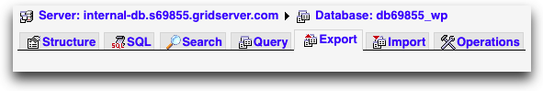*Data archiving* boleh dilaksanakan dengan menggunakan cmd (SQLdump) dan fungsi *export* pada PHPMyAdmin.

Rajah 1: *Data archiving* pada PHPMyAdmin

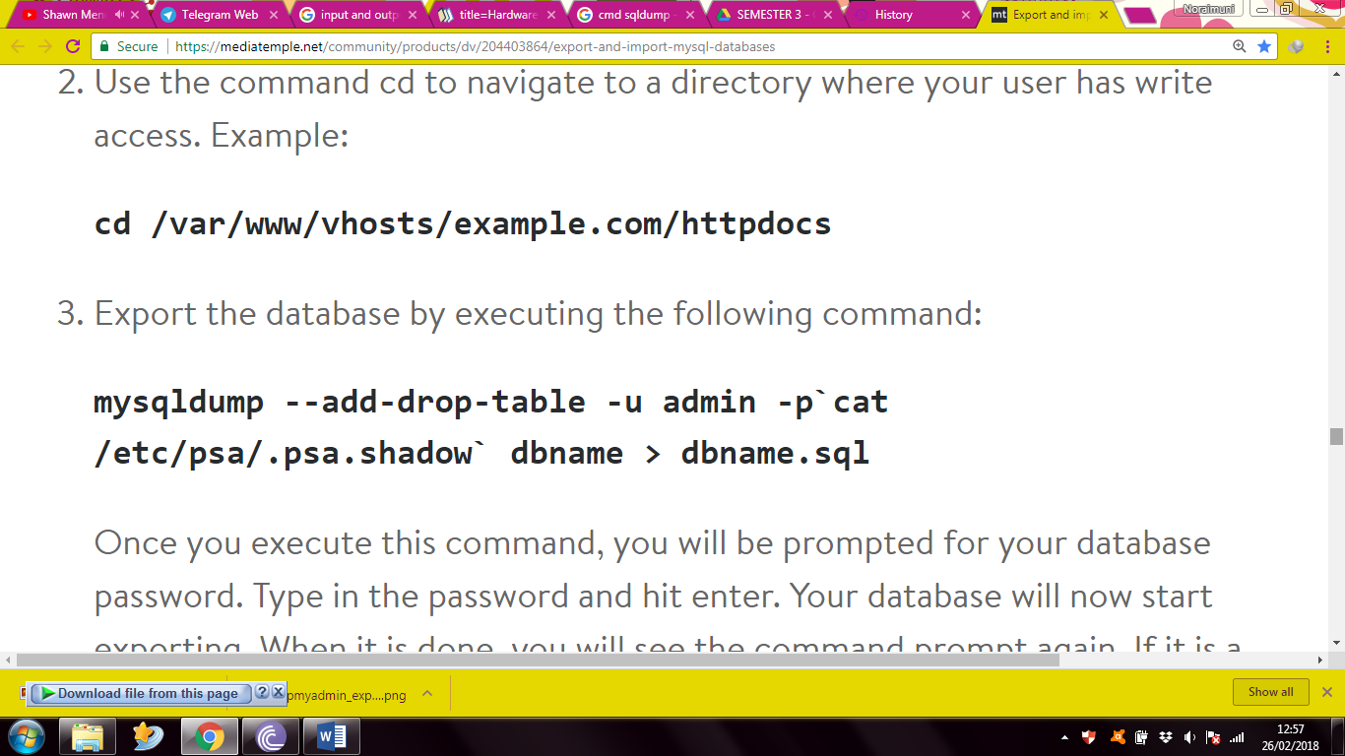

Rajah 2: *Data archiving* pada cmd

**Apakah perbezaan antara Cadangan dan Arkib?**

Sistem sandaran dan arkib mempunyai dua tujuan yang berbeza. Walau bagaimanapun, ia perlu digunakan bersama untuk mencapai perlindungan dan pengekalan data yang berkesan. Backup digunakan untuk menyimpan salinan data untuk tujuan perlindungan data, sementara pengarkiban dilakukan sebagai alat pengurusan data untuk menjaga data yang dianjurkan untuk jangka panjang.

Dengan kata lain, sandaran boleh dianggap sebagai salinan jangka pendek, sedangkan arkib boleh dianggap sebagai cara untuk menyimpan fail untuk jangka hayat yang lebih lama. Dalam situasi kehidupan sebenar, anda biasanya tidak memadamkan salinan asal selepas membuat sandaran.

Walau bagaimanapun, sebaik sahaja fail diarkibkan, fail asal mungkin dipadamkan, kerana mengaksesnya tidak lagi diperlukan lagi. Tetapi, adalah penting untuk ambil perhatian bahawa sandaran adalah berkesan apabila digunakan dengan pengarkiban. Begitu juga, sistem pengarkiban boleh mendapatkan bantuan daripada sistem sandaran untuk menguatkan perlindungan data. Kedua-dua sistem ini saling melengkapi dengan baik.

**SOALAN /** *QUESTIONS :*

1. Nyatakan faedah menggunakan kaedah pengarkiban data.
2. ___________________________________________________________
3. ___________________________________________________________
4. ___________________________________________________________

[3 Markah]

1. Terangkan proses pengarkiban data.

________________________________________________________________________________________________________________________________________________________________________________________________________________________________________________________________________________________________________________________________

[5 Markah]

**RUJUKAN /** *REFERENCES :*

1. Keith Cooper, Linda Torczon(2011), Engineering a Compiler (2nd Edition), Morgan Kaufmann, ISBN: 978-0120884780
2. Steve McConnell (2004), Code Complete: A Practical Handbook of Software Construction, (2nd Edition),Microsoft Press, ISBN: 978-0-7356-1967-8
3. Michael L. Scot (2009) , Programming Language Pragmatics, Third Edition, Morgan Kaufmann, ISBN-13: 978-0123745149